FIGURAS Y TABLAS

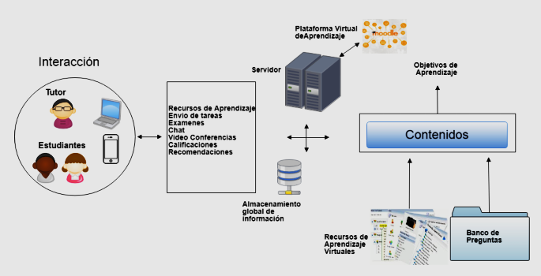
Fig. 1. Esquema de Modelo de Aprendizaje
Fuente: Modelo Pedagógico de Carreras Académicas En Línea. UTM. CETAC (2019)

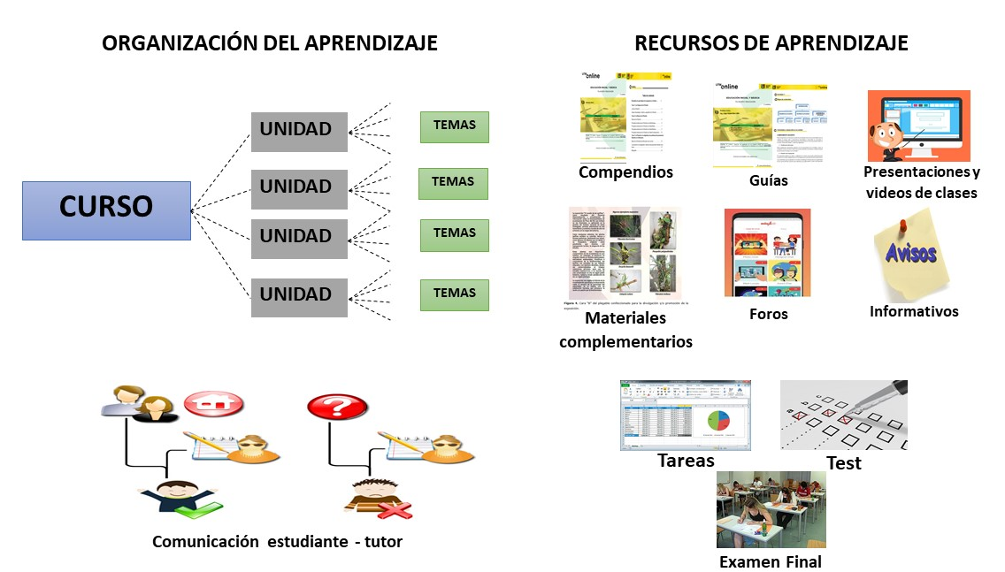
Fig. 2. Esquema de Implementación del Modelo de Aprendizaje
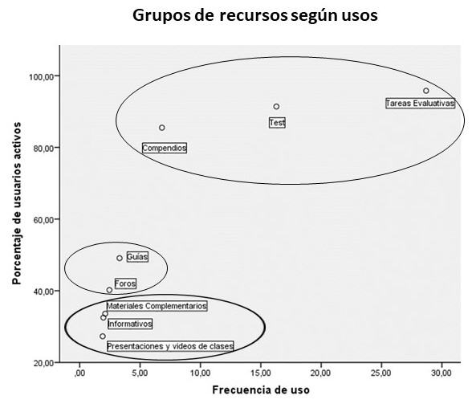
Fig. 3. Agrupamiento de los recursos según el uso por parte de los estudiantes
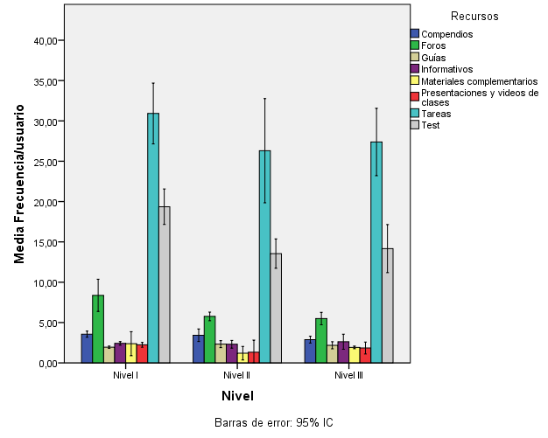
Fig. 4. Uso de recursos de aprendizaje (Frecuencia/usuario)
en los diferentes niveles de la Carrera

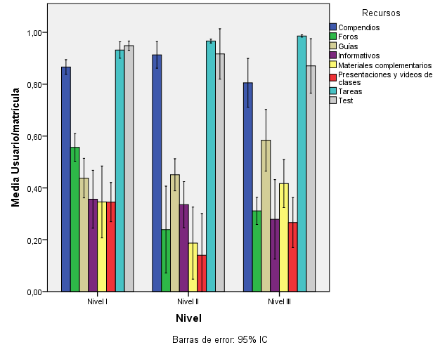
Fig. 5. Uso de recursos de aprendizaje (usuario/matrícula)
en los diferentes niveles de la Carrera
Tabla No. 2. Eficiencia, dedicación y correlación entre estas variables en el desarrollo de los cursos.
^{a, b} Valores con diferentes superíndices difieren significativamente (p<0,01). Significación ** (p<0,01)
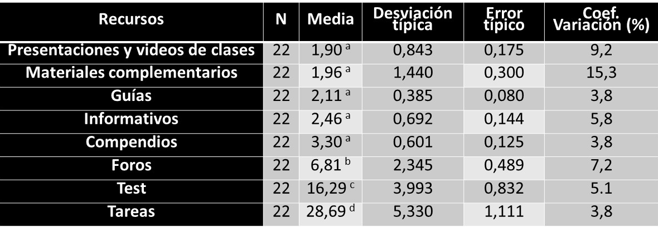
Tabla No. 3. Uso de recursos de aprendizaje (Frecuencia/usuario)
^{a, b, c, d} Medias con diferentes superíndices difieren significativamente (p<0,05)

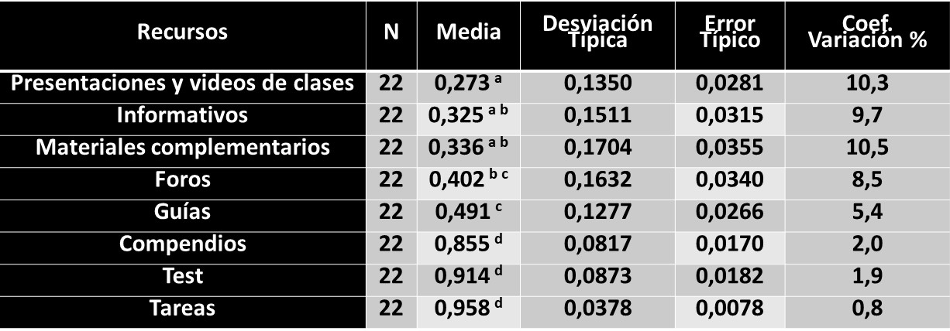
Tabla No. 4. Uso de recursos de aprendizaje (Usuario/matrícula)
a, b, c, d Medias con diferentes superíndices difieren significativamente (p<0,05)

